MAKALAH REKAYASA PERANGKAT LUNAK

APLIKASI MANAJEMEN KEUANGAN PRIBADI

( SMART FINANCE )



Disusun oleh :
Kelompok 7
- Muhammad Sodais Adam (2403015030)
- Dara Ayu Aprilia (2403015057)
- Nur Sakiya (2403015102)

Dosen Pengampu : Ir. Arry Avorizano, S.Kom., M.Kom.

FAKULTAS TEKNOLOGI INDUSTRI DAN INFORMATIKA UNIVERSITAS MUHAMMADIYAH PROF.DR HAMKA

PROGRAM STUDI TEKNIK INFORMATIKA

1. LATAR BELAKANG

Di era digital saat ini, pengelolaan keuangan pribadi menjadi salah satu keterampilan yang sangat penting. Banyak masyarakat masih mengalami kesulitan dalam mengatur pemasukan dan pengeluaran karena tidak memiliki sistem pencatatan yang terstruktur. Akibatnya, pengeluaran sering kali lebih besar daripada pemasukan sehingga target keuangan sulit tercapai.

Berdasarkan konsep digitalisasi pengelolaan keuangan yang dijelaskan dalam artikel Smart Financial Management: Introducing Digital Accounting Tools for Small Businesses, penggunaan aplikasi keuangan digital dapat membantu meningkatkan disiplin pencatatan transaksi dan mempermudah pemantauan kondisi keuangan secara real-time.

Oleh karena itu, Kelompok 7 mengembangkan aplikasi Smart Finance sebagai solusi sederhana untuk membantu pengguna mencatat pemasukan, pengeluaran, memantau kondisi keuangan melalui grafik, serta mengelola target tabungan secara efektif.

2. IDENTIFIKASI MASALAH

Beberapa permasalahan yang sering dialami pengguna:
- Tidak mencatat pemasukan secara rutin
- Sulit mengetahui laporan keuangan pribadi.
- Tidak memiliki laporan keuangan pribadi.
- Tidak mengetahui pola pengeluaran.
- Kesulitan mencapai target tabungan.
- Tidak memiliki visualisasi kondisi keuangan.

3. TUJUAN PROYEK

Tujuan pembuatan aplikasi Smart Finance adalah:
- Membantu pengguna mencatat pemasukan harian.
- Membantu pengguna mencatat pengeluaran harian.
- Menampilkan grafik keuangan secara otomatis.
- Membantu pengguna menentukan target tabungan.
- Memberikan informasi saldo terkini.
- Membantu pengambilan keputusan keuangan yang lebih baik.

4. DESKRIPSI SISTEM

Smart Finance merupakan aplikasi berbasis web yang dirancang untuk mengelola keuangan pribadi secara sederhana dan mudah digunakan.

Pengguna dapat:
- Menambahkan pemasukan.
- Menambahkan pengeluaran.
- Melihat saldo terkini.
- Melihat grafik pemasukan dan pengeluaran.
- Mengatur target tabungan.
- Melihat progress pencapaian target.

5. FITUR SISTEM

A. Catat Pemasukan
Fungsi:
- Menambahkan data pemasukan.
- Menyimpan nominal pemasukan.
- Menyimpan tanggal transaksi.
- Menyimpan keterangan pemasukan.
Contoh:
Tanggal | Keterangan | Nominal
10 Juni 2026 | Gaji Bulanan | Rp 5.000.000
12 Juni 2026 | Bonus | Rp 500.000

B. Catat Pengeluaran
Fungsi:
- Menambahkan data pengeluaran.
- Menyimpan nominal pengeluaran.
- Menyimpan tanggal transaksi.
- Menyimpan kategori pengeluaran.
Contoh:
Tanggal | Kategori | Nominal
10 Juni 2026 | Makan | Rp 50.000
11 Juni 2026 | Transportasi | Rp 30.000

C. Grafik Keuangan
Fungsi:
- Menampilkan grafik pemasukan.
- Menampilkan grafik pengeluaran.
- Membantu analisis keuangan.
Jenis Grafik:
- Grafik Batang (Bar Chart)
- Grafik Garis (Line Chart)
- Grafik Lingkaran (Pie Chart)
Manfaat:
- Mengetahui tren pengeluaran
- Mengetahui sumber pemasukan terbesar.
- Membantu perencanaan keuangan.

D. Target Tabungan
Fitur:
- Menentukan target tabungan.
- Menentukan tenggat waktu.
- Menampilkan progress pencapaian.

Contoh: Target Laptop Baru
Target: Rp 10.000.000
Terkumpul: Rp 7.500.000
Progress: 75%

6. ANALISIS KEBUTUHAN SISTEM

Kebutuhan Fungsional

Admin/User
- Login ke sistem
- Menambah pemasukan.
- Mengubah pemasukan.
- Menghapus pemasukan.
- Menambah pengeluaran.
- Mengubah pengeluaran.
- Menghapus pengeluaran.
- Mengatur target tabungan.
- Melihat grafik keuangan.
- Logout.

Kebutuhan Non-Fungsional

Hardware
- Laptop/PC
- RAM minimal 4 GB
- Penyimpanan 500 MB

Software
- Browser Google Chrome
- Visual Studio Code
- XAMPP
- MySQL
- PHP

7. USE CASE DIAGRAM

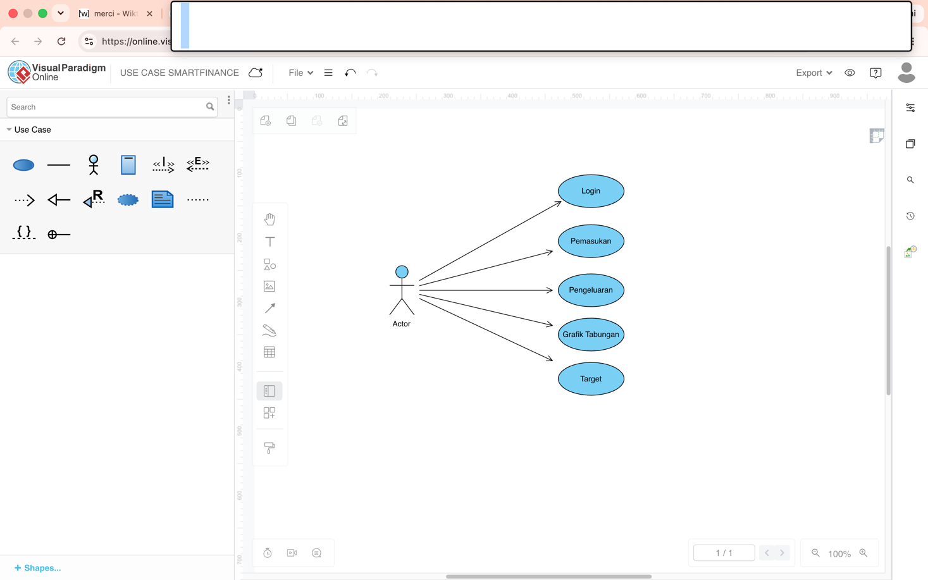
8. FLOWCHART SISTEM

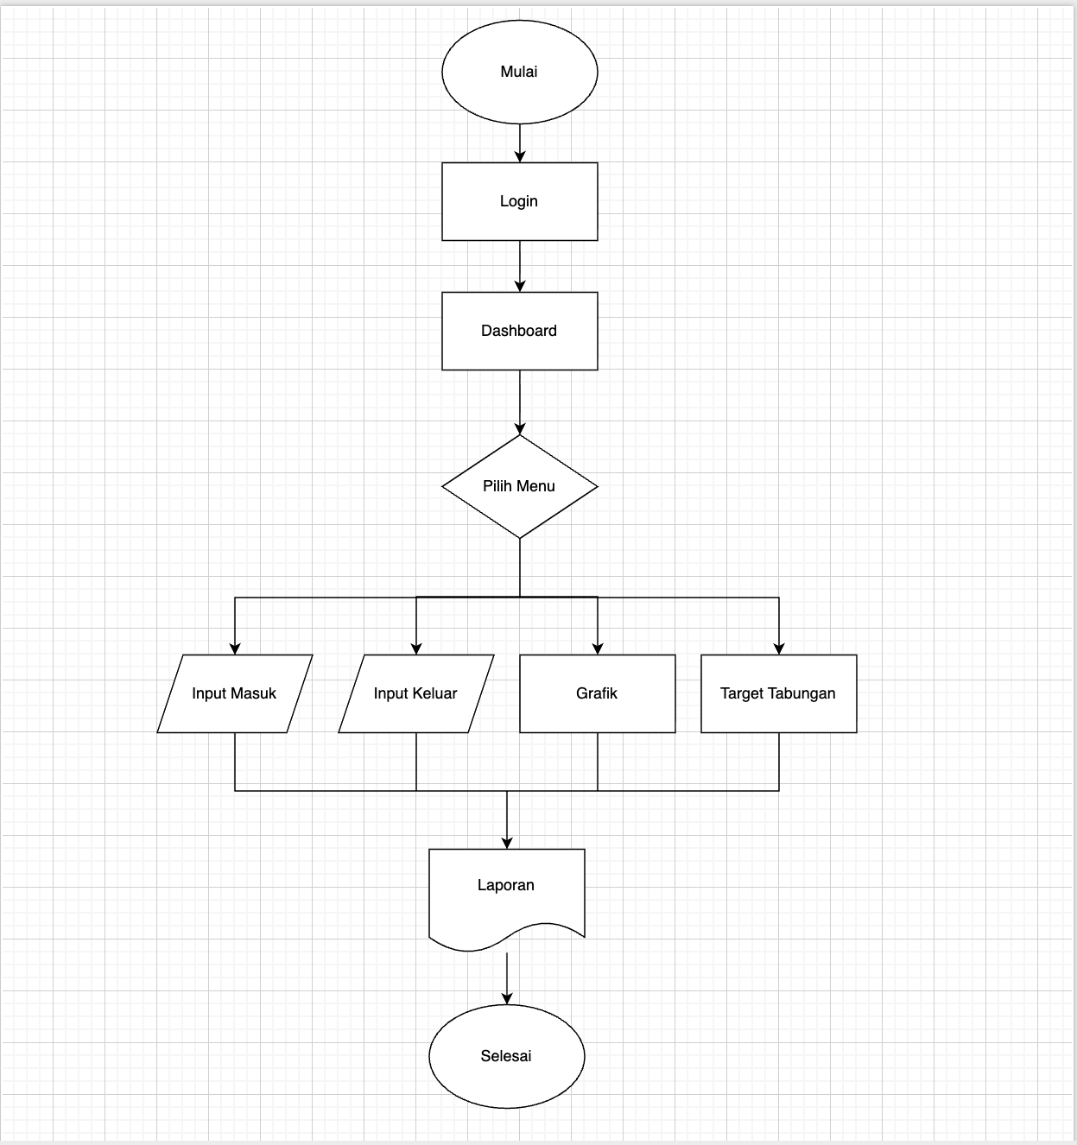

9. RANCANGAN DATABASE

Tabel User
Field | Tipe
id_user | INT
nama | VARCHAR
email | VARCHAR
password | VARCHAR

Tabel Pemasukan
Field | Tipe
id_masuk | INT
tanggal | DATE
nominal | DOUBLE
keterangan | VARCHAR

Tabel Pengeluaran
Field | Tipe
id_keluar | INT
tanggal | DATE
nominal | DOUBLE
kategori | VARCHAR

Tabel Target Tabungan
Field | Tipe
id_target | INT
nama_target | VARCHAR
target_nominal | DOUBLE
terkumpul | DOUBLE
deadline | DATE

10. USER INTERFACE

Halaman Login

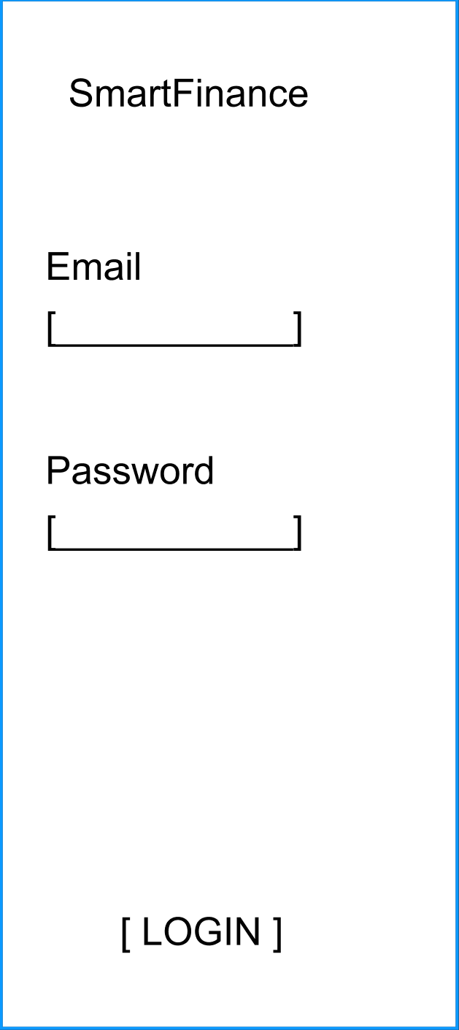

Dasboard Smart Finance

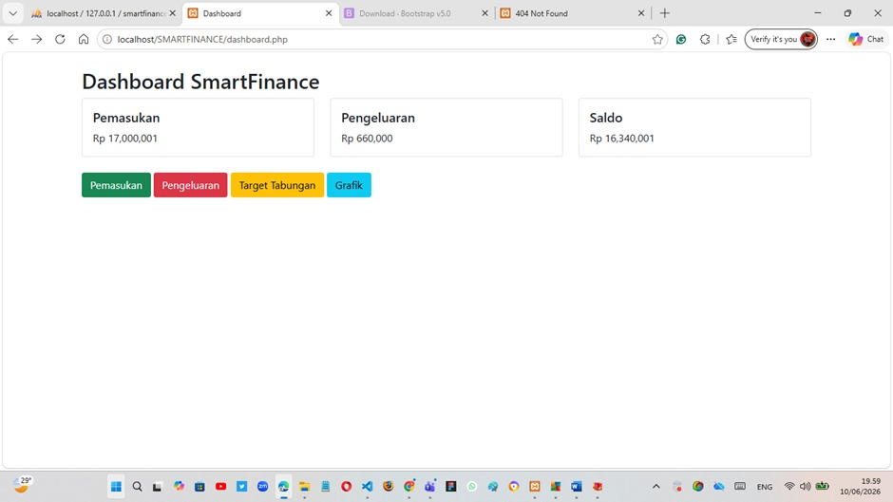
Target Tabungan

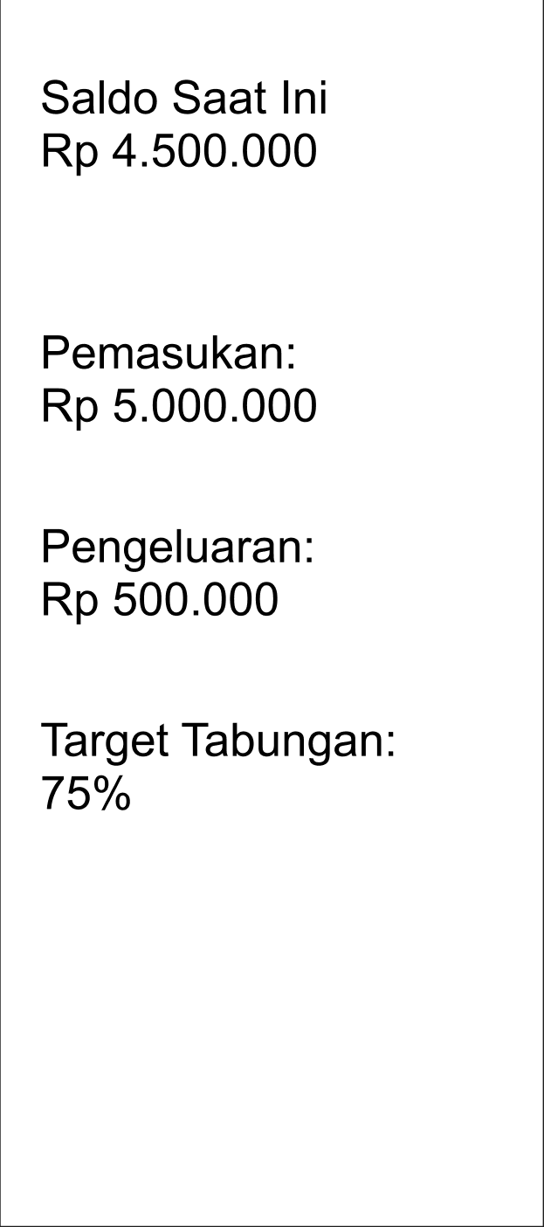

Form Pemasukan

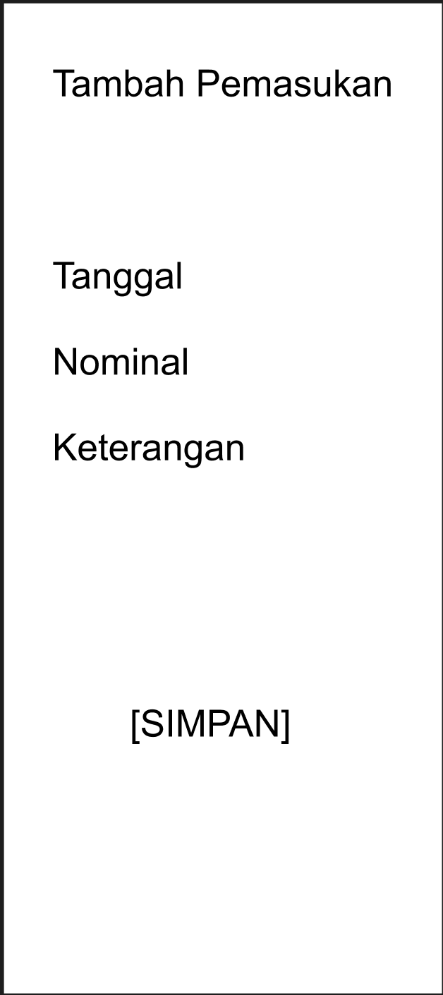

Form Pengeluaran



Halaman Grafik

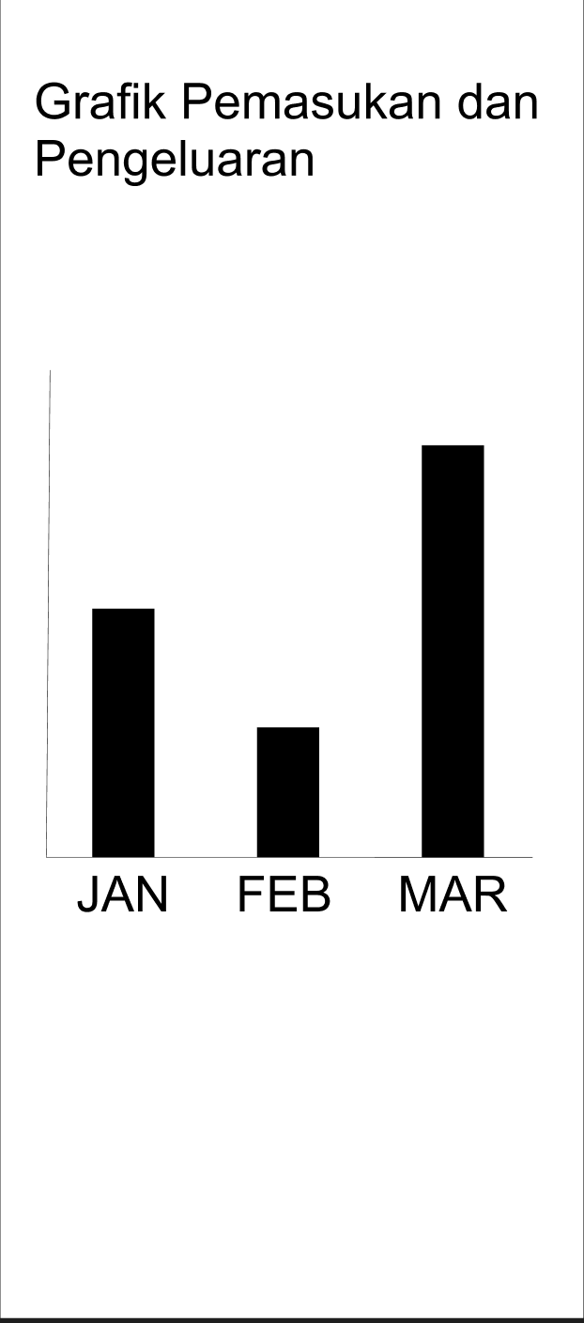

11. IMPLEMENTASI PROGRAM (PHP)

Menghitung Saldo
$saldo = $total_pemasukan - $total_pengeluaran;
echo $saldo;

Menghitung Persentase Target Tabungan
$persen = ($terkumpul/$target)*100;
echo 4persen.”%”;

12. PENGUJIAN SISTEM
No | Pengujian | Hasil
1 | Login | Berhasil
2 | Tambah Pemasukan | Berhasil
3 | Tambah Pengeluaran | Berhasil
4 | Grafik Keuangan | Berhasil
5 | Target Tabungan | Berhasil
6 | Logout | Berhasil

13. EVALUASI PROYEK

Sesuai aspek penilaian pada lampiran pertemuan 14:

Presentasi
- Menjelaskan tujuan aplikasi.
- Menjelaskan fitur utama.
- Menjelaskan manfaat aplikasi.

Demo Sistem
- Login berhasil.
- Menambah pemasukan berhasil.
- Menambah pengeluaran berhasil.
- Menampilkan grafik berhasil.
- Menampilkan target tabungan berhasil.

Penguasaan materi
- Memahami konsep manajemen keuangan pribadi.
- Memahami penggunaan database.
- Memahami implementasi aplikasi berbasis web.

14. KESIMPULAN

Smart Finance berhasil dikembangkan sebagai aplikasi manajemen keuangan pribadi yang membantu pengguna mencatat pemasukan dan pengeluaran harian secara digital. Aplikasi ini menyediakan fitur pencatatan transaksi, grafik keuangan, dan target tabungan sehingga pengguna dapat mengelola keuangan dengan lebih terstruktur dan efisien.

Melalui penggunaan Smart Finance pengguna dapat mengetahui kondisi keuangan secara real-time, mengontrol pengeluaran, serta merencanakan masa depan keuangan dengan lebih baik. Konsep ini sejalan dengan manfaat digitalisasi pengelolaan keuangan yang mampu meningkatkan keteraturan pencatatan dan pengambilan keputusan berbasis data.

15. SARAN PENGEMBANGAN

- Menambahkan fitur ekspor laporan PDF
- Menambahkan kategori transaksi yang lebih lengkap
- Menambahkan notifikasi target tabungan
- Mengembangkan versi mobile Android dan IOS
- Menambahkan fitur keamanan seperti enkripsi data dan OTP

